**Manual de Usuario**

Algunas consideraciones

* El agente ira interactuando de acuerdo a las acciones realizadas en el sistema.
* Ej: en caso de ser la acción correcta el agente pronunciara la misma frase.
* Ej: el agente hará un breve inducción al ingresar en cada contenido.
* El sistema ha sido diseñado a fin de que los contenidos sean aleatorios ejerciendo un grado mayor de dificultad y dinamismo para el usuario.
* La duración de cada juego o la cantidad de intentos fue diseñada en escalas de entre 3 y 5 intentos aleatoriamente en los juegos.

1. Para acceder al sistemas abrimos el navegador (mozilla, chrome, opera, etc., en sus últimas versiones) y apuntamos en la barra de dirección Localhost:8000

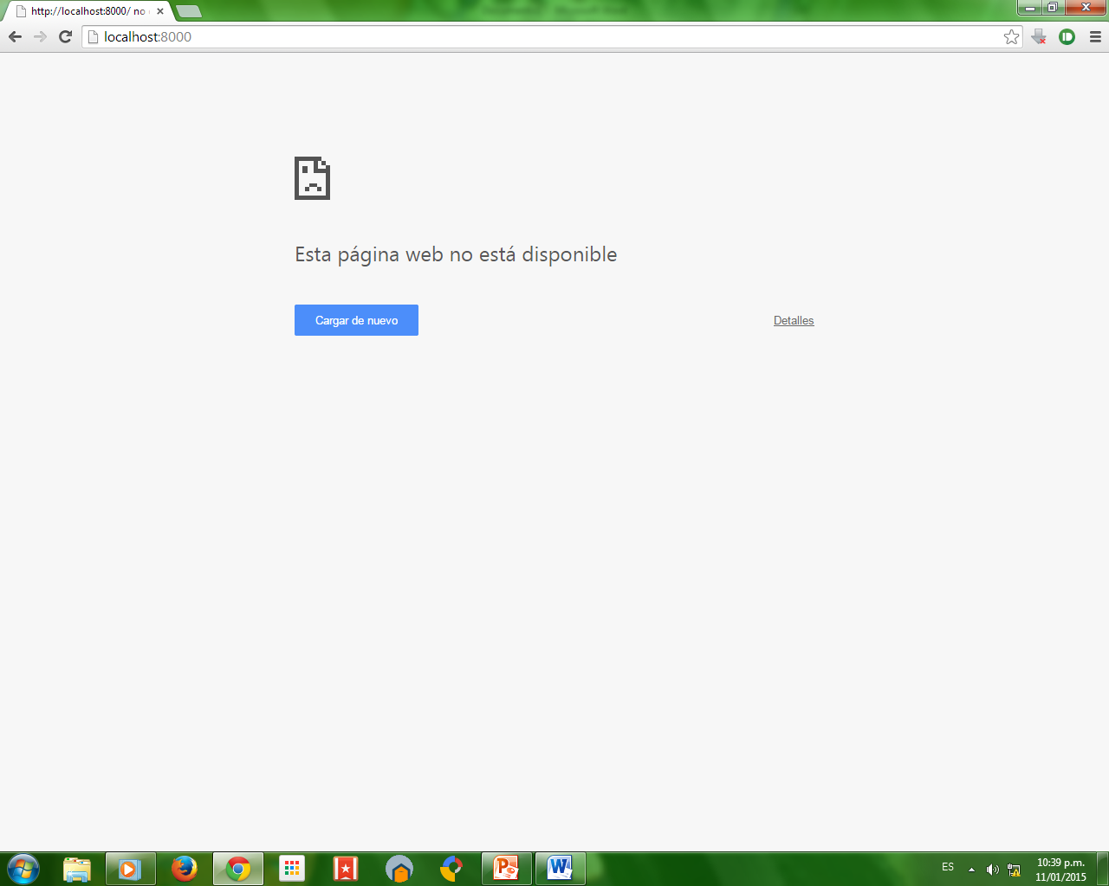

1. Se cargará la pantalla de bienvenida donde el agente nos saluda



1. La siguiente es la pantalla principal donde se puede seleccionar el modulo al cual se desea accesar (Inicio, Primer grado, Segundo grado, Tercer grado, Manual)

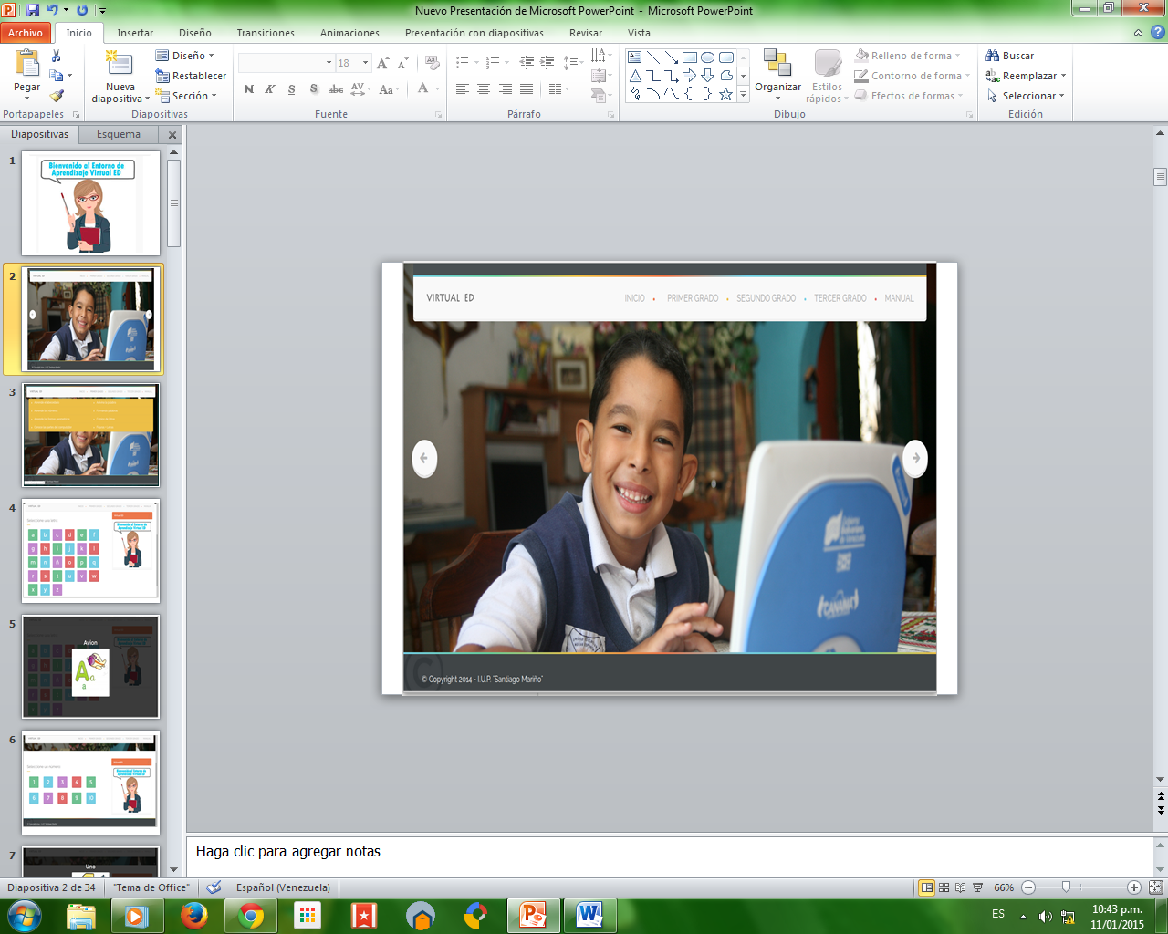

1. 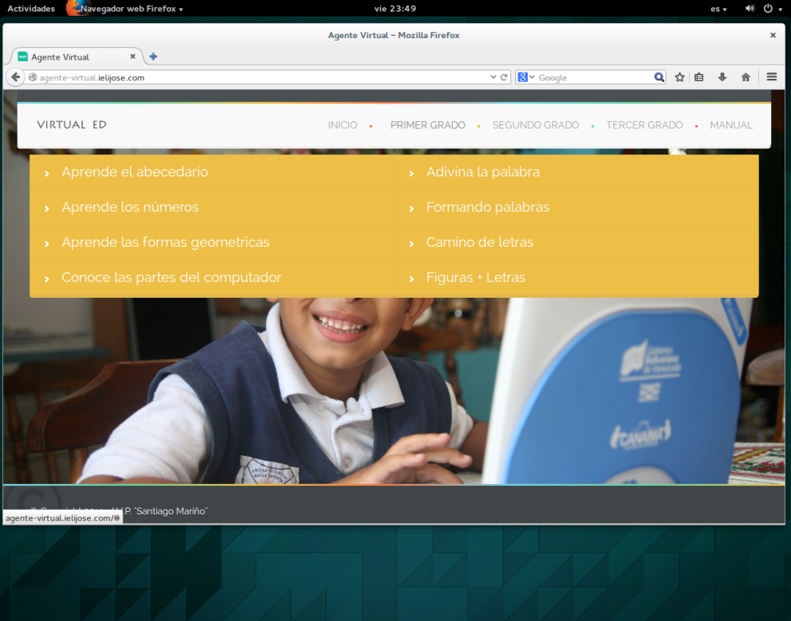El menú de selección de cada grado aparece de esta forma y permita entrar a cada uno de los juegos

**Primer Grado**

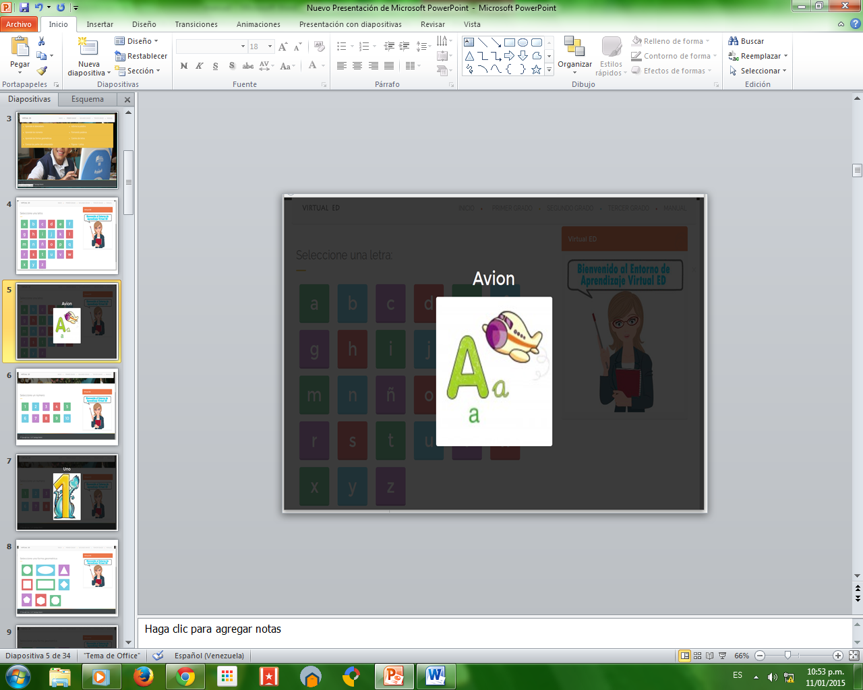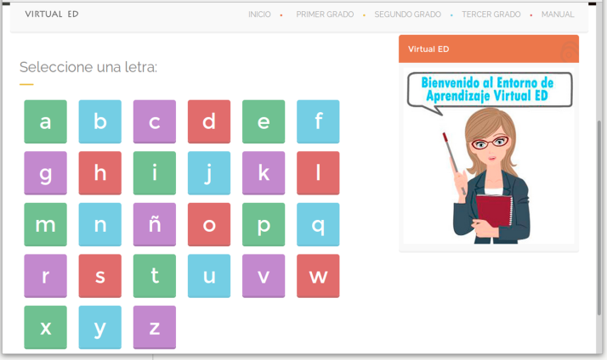**Aprende el abecedario**

Al seleccionar una letra se muestra la imagen referente a ella.

Pisar por encima o debajo de la imagen para volver

**Aprende los números**

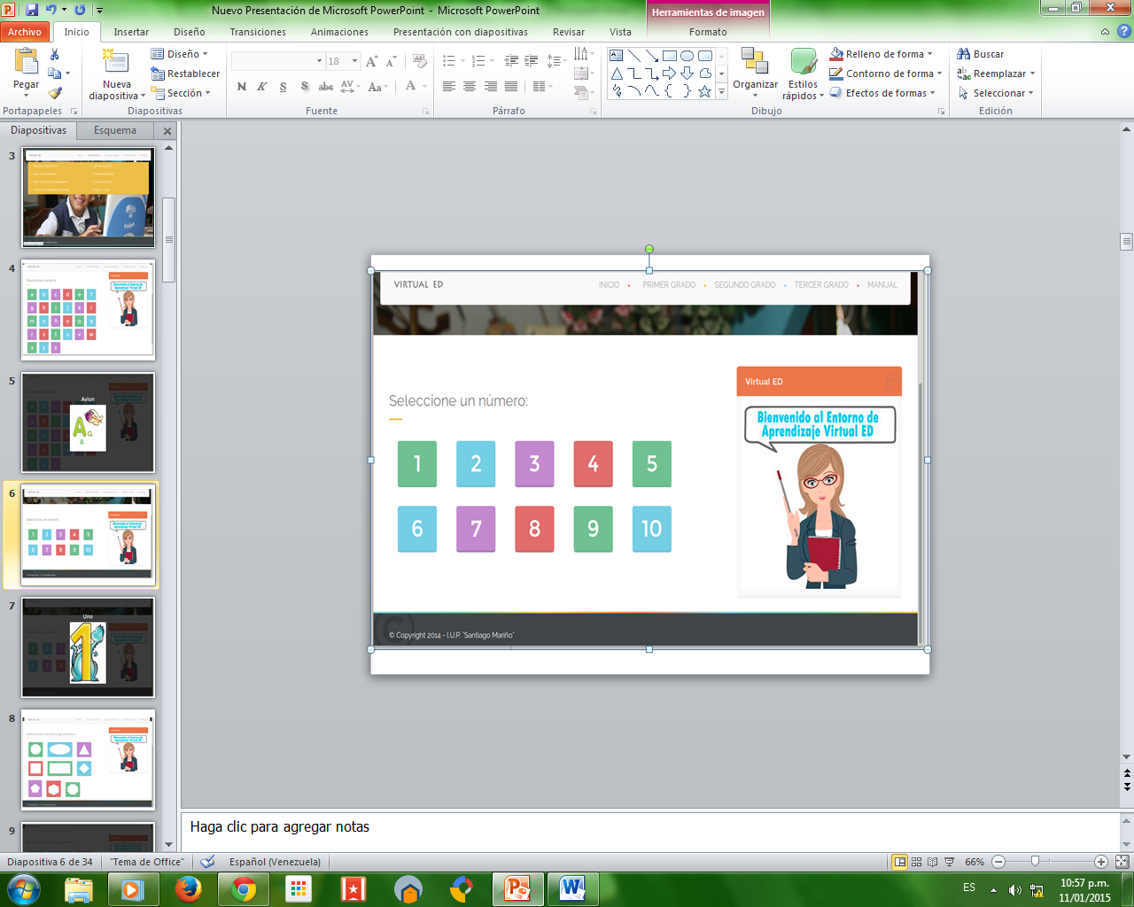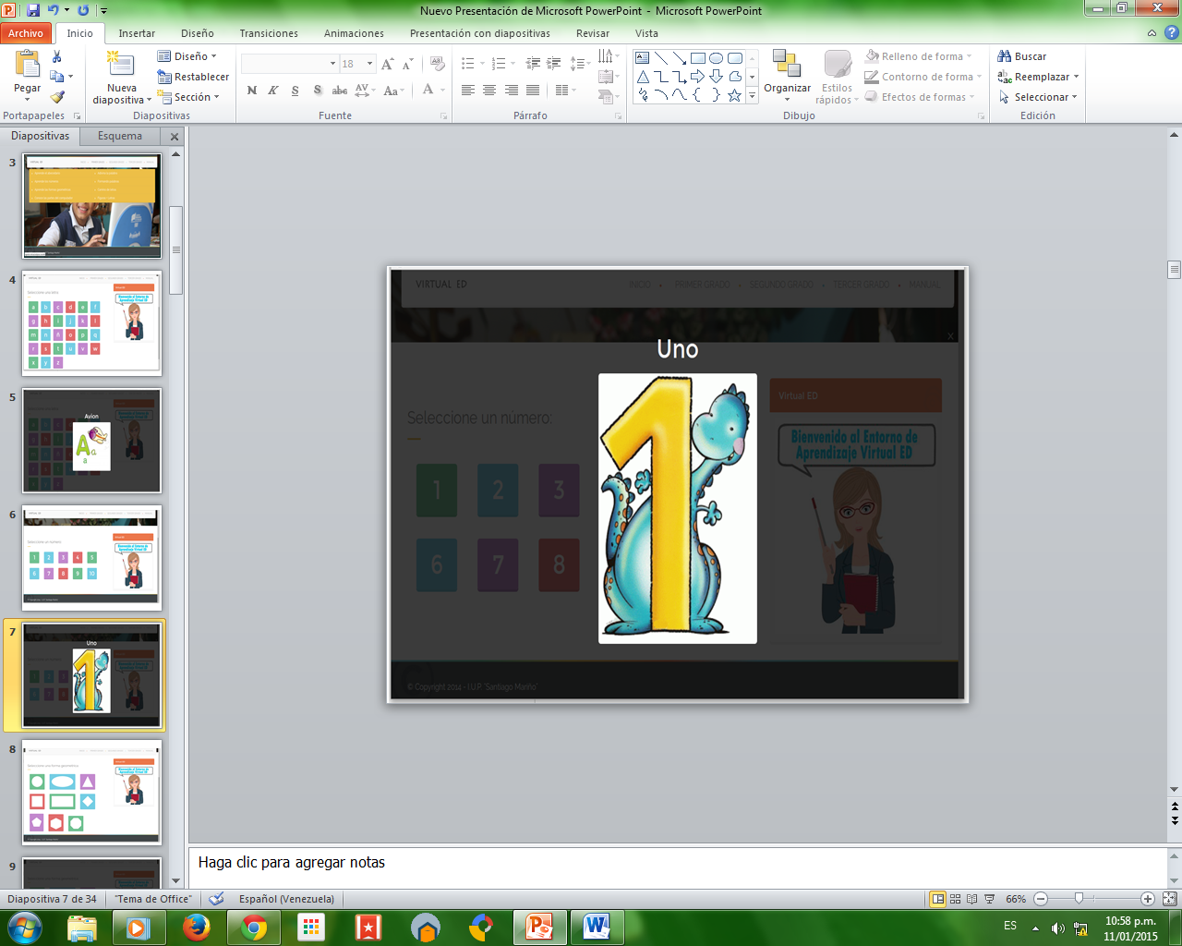

Al seleccionar un número se muestra la imagen referente a él.

Pisar por encima o debajo de la imagen para volver

**Aprende las formas geométricas**

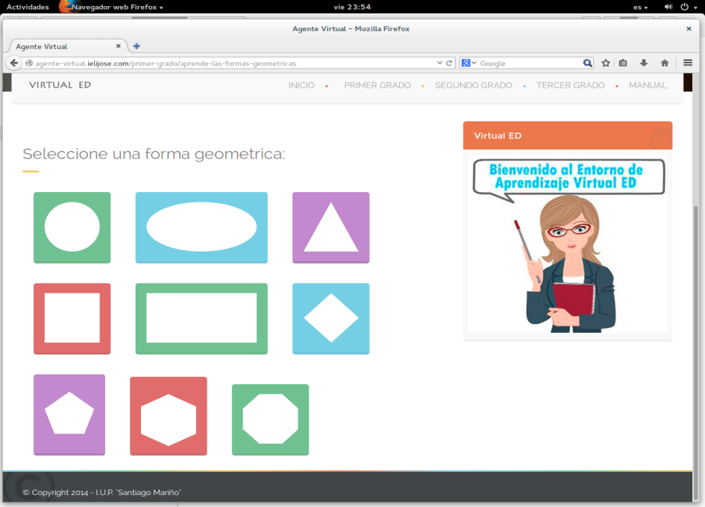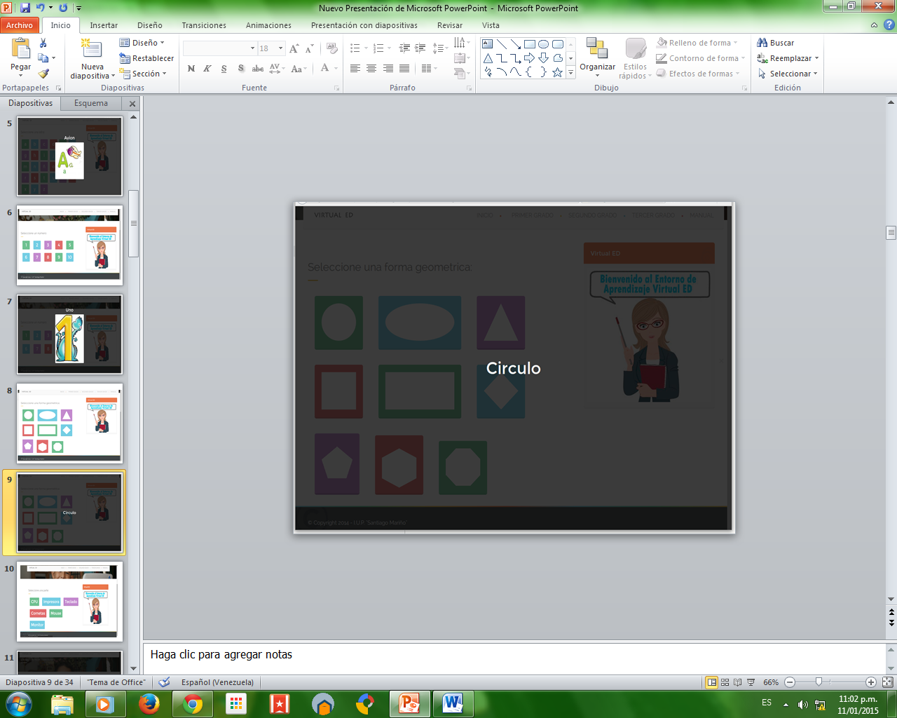

Al seleccionar una forma se muestra su nombre

Pisar por encima o debajo de la imagen para volver

**Conoce las partes del computador**

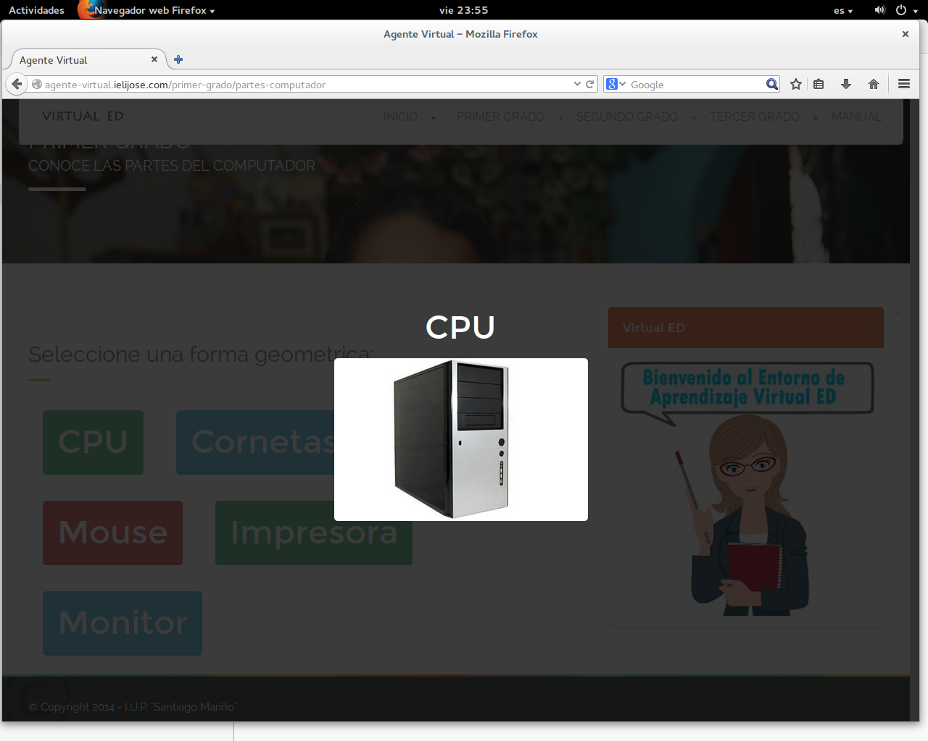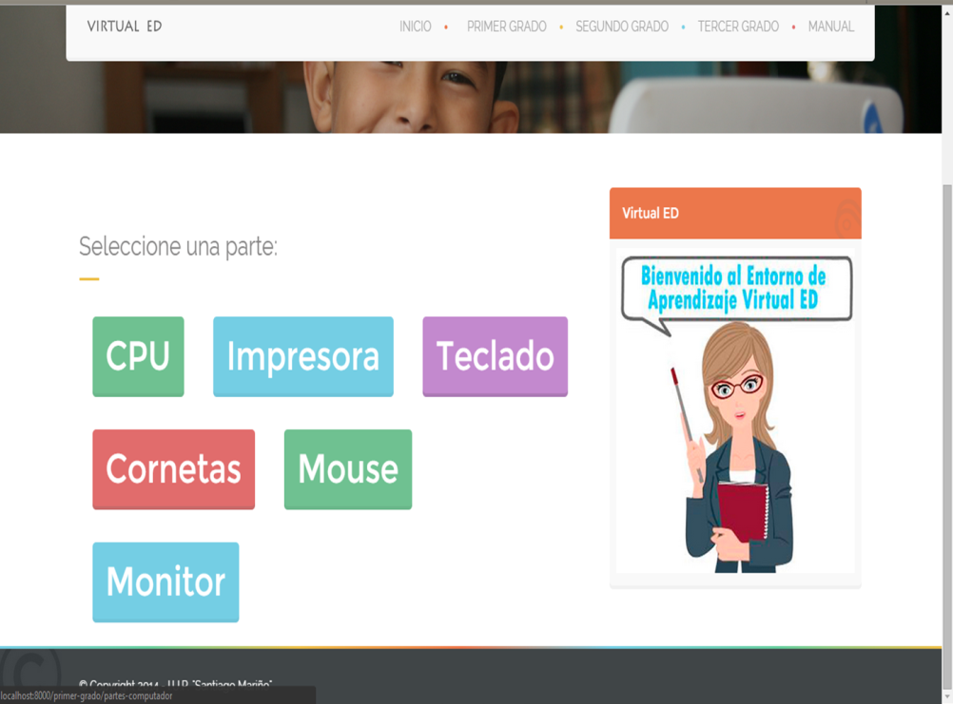

Al seleccionar una palabra se muestra la imagen correspondiente

Pisar por encima o debajo de la imagen para volver

**Adivina la palabra**

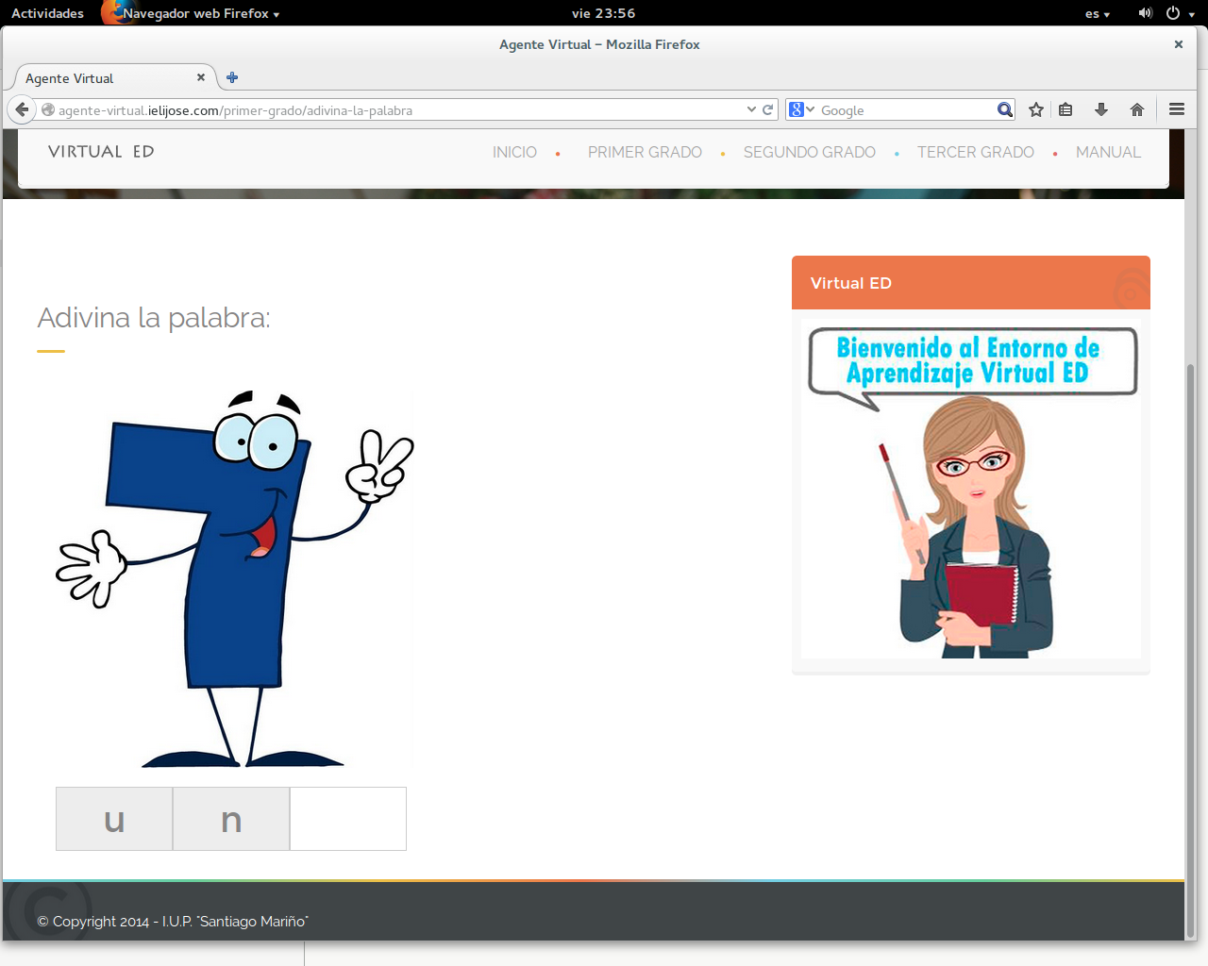

Ubica el mouse en la casilla que está en vacía debajo de la imagen y espera que el agente te indique si es correcto o incorrecto

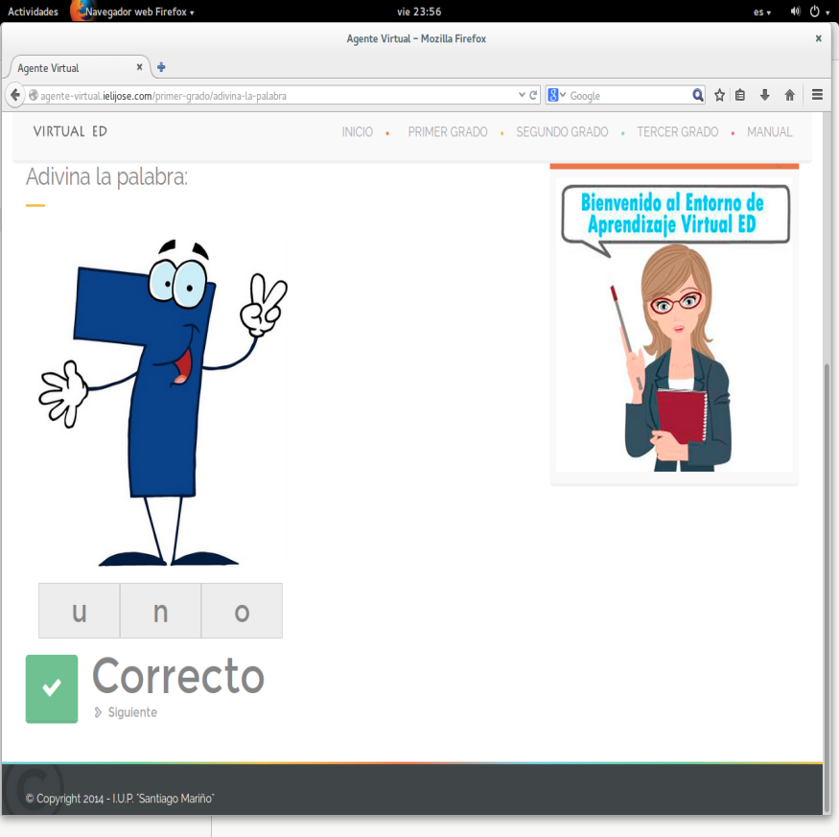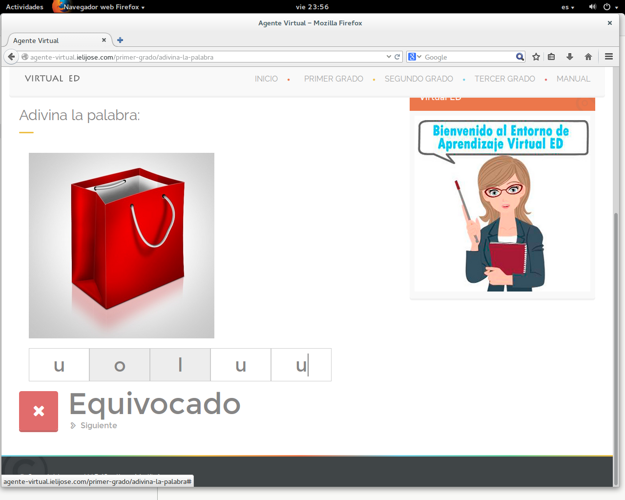

**Formando palabras**

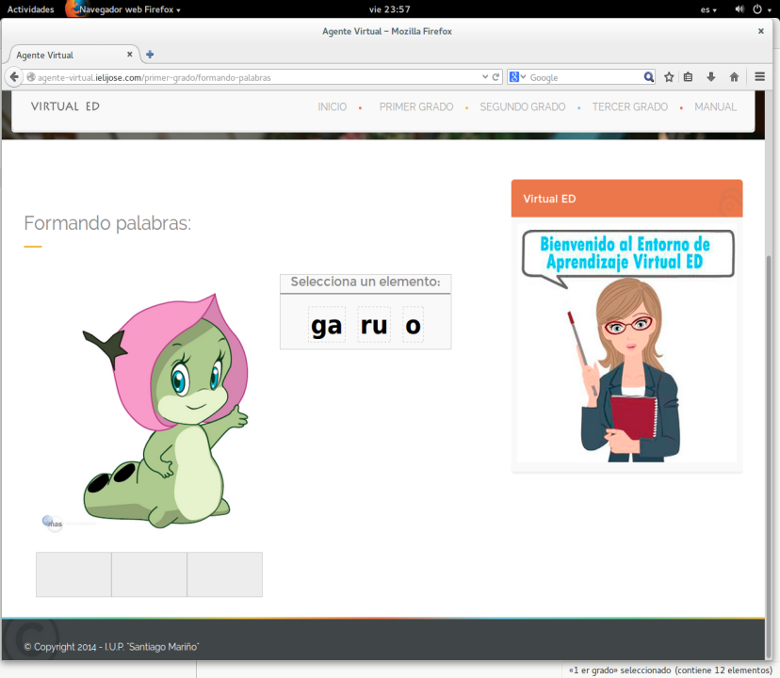

Arrastrando estas silabas hasta las casillas vacías podrás formar las palabras

**Camino de letras**

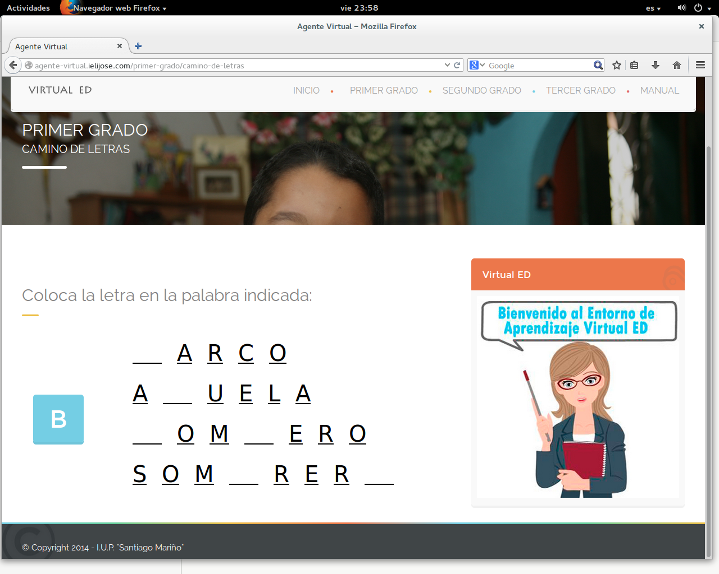

Arrastra las letras del recuadro a la línea de la palabra que corresponda

**Figuras más letras**

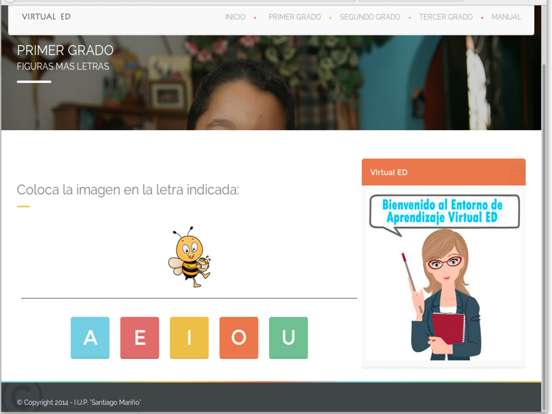

Arrastra la imagen a la vocal correspondiente

**Segundo Grado**

**Singular y Plural**

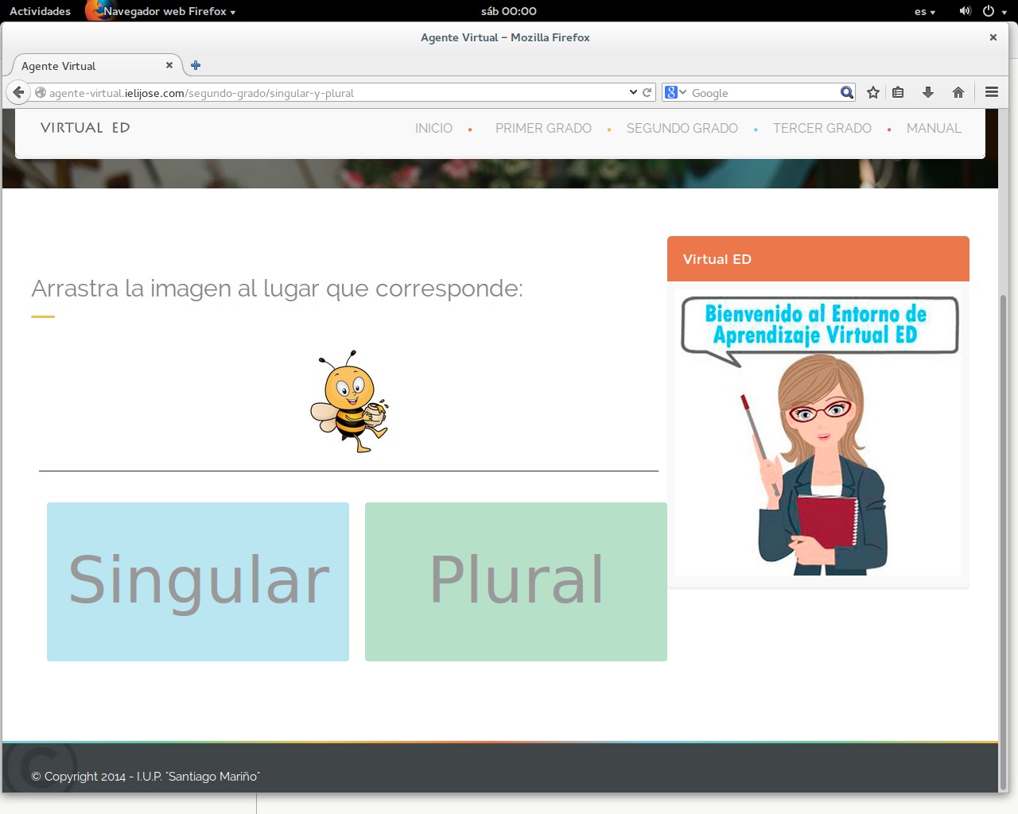

En este juego se arrastra cada imagen a la caja correspondiente

**Cada Palabra en su lugar**

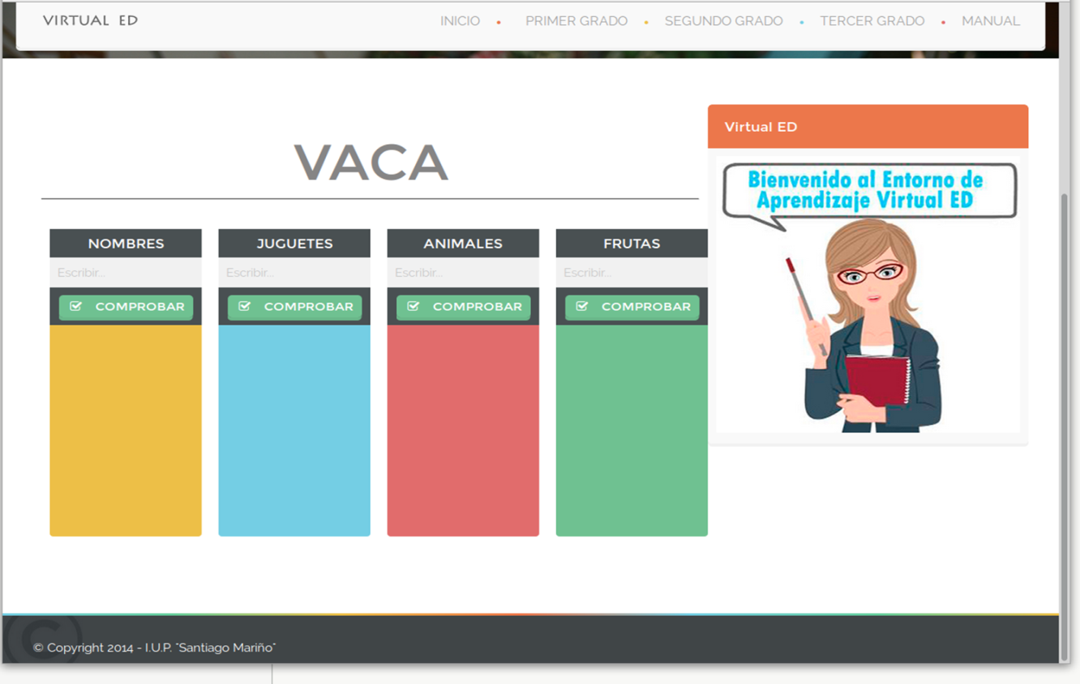

Ubicar en la columna que debe ser

Botón para comprobar si es correcto

Escribe la palabra que aparece en la parte superior, según corresponda

**Cada letra en su lugar**

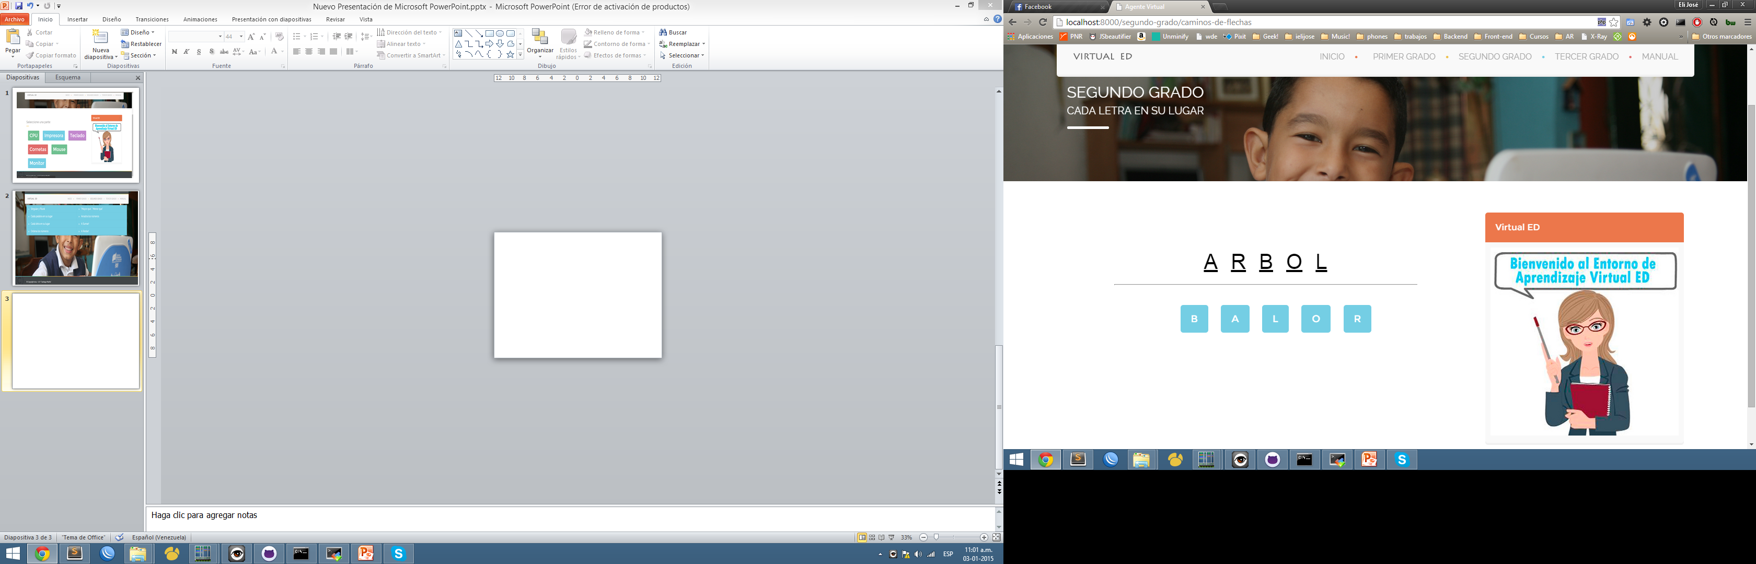

Organiza estas letras en una palabra, arrastrándolas a la parte superior

**Ordena los números**

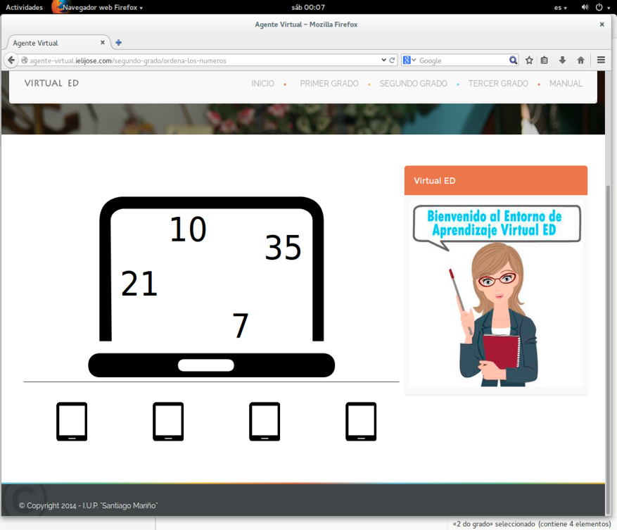

Cada número de la computadora grande debe ser arrastrado con el mouse a las tabletas, para ser ordenados de mayor a menor

**Mayor que, Menor que**

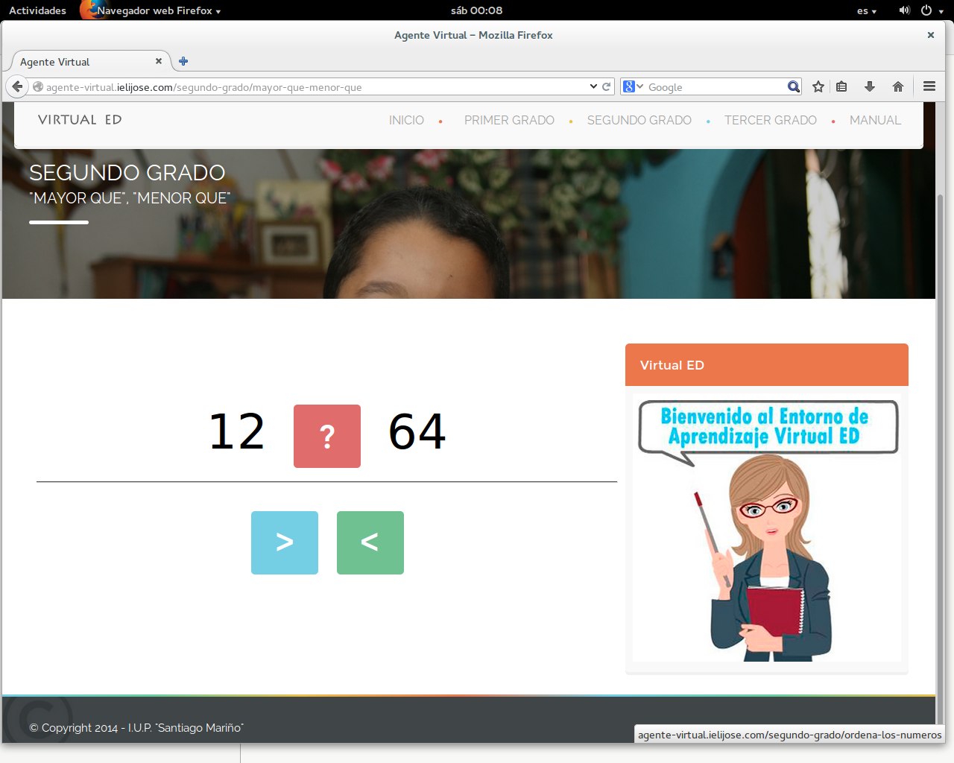

Arrastra el símbolo que corresponda

**Arrastra los números**

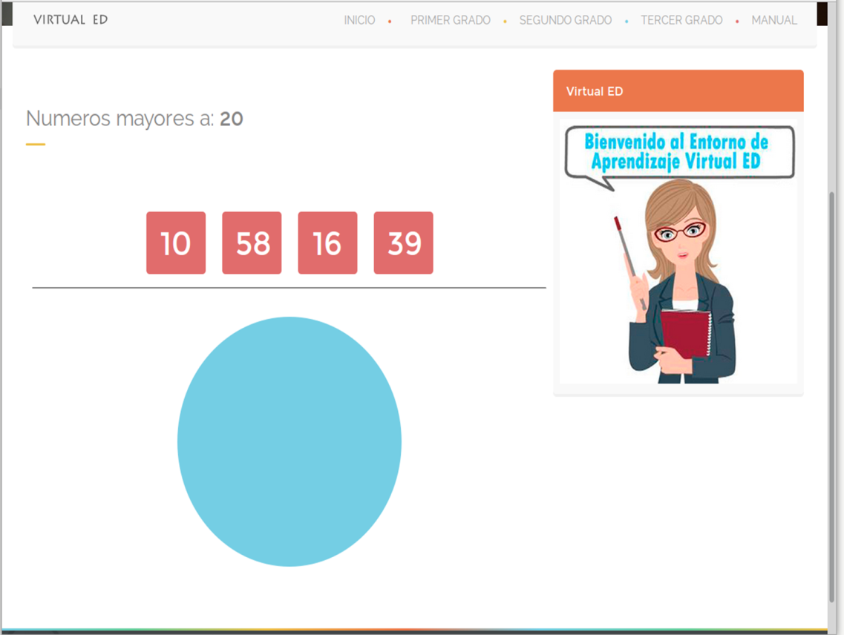

Arrastra al círculo los números mayores al que aparecer en la parte superior que corresponda

**A sumar!**

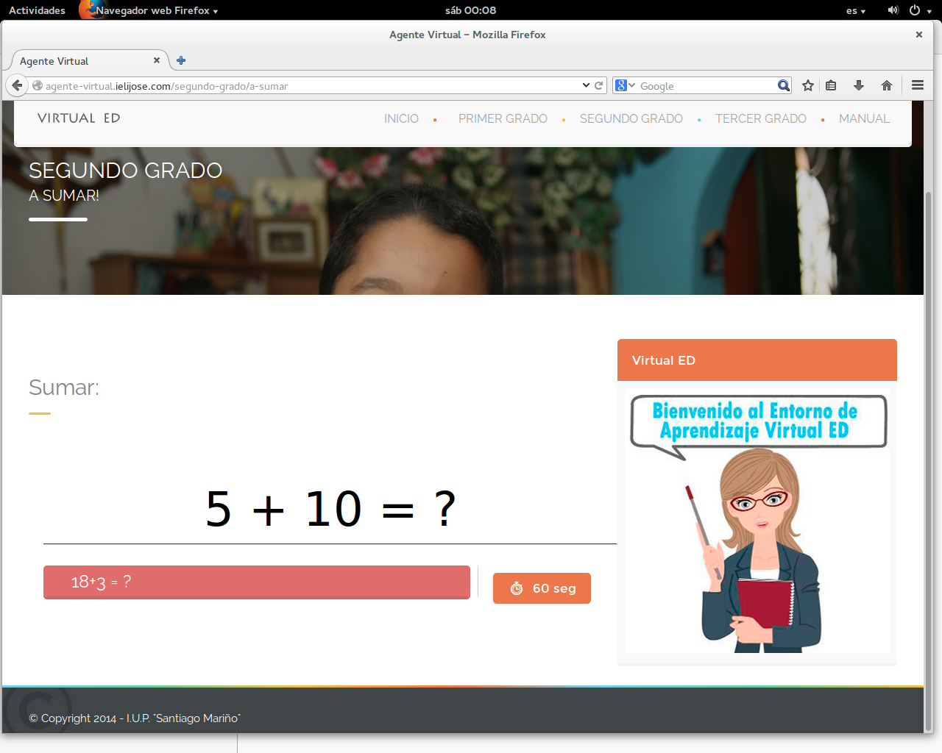

La suma comienza al oprimir el botón de conteo, ira cambiando con el paso del tiempo hasta llenar la barra inferior en caso de intentos fallidos o hasta responder cierta cantidad de operaciones de manera correcta

**A Restar!**

La resta comienza al oprimir el botón de conteo, ira cambiando con el paso del tiempo hasta llenar la barra inferior en caso de intentos fallidos o hasta responder cierta cantidad de operaciones de manera correcta

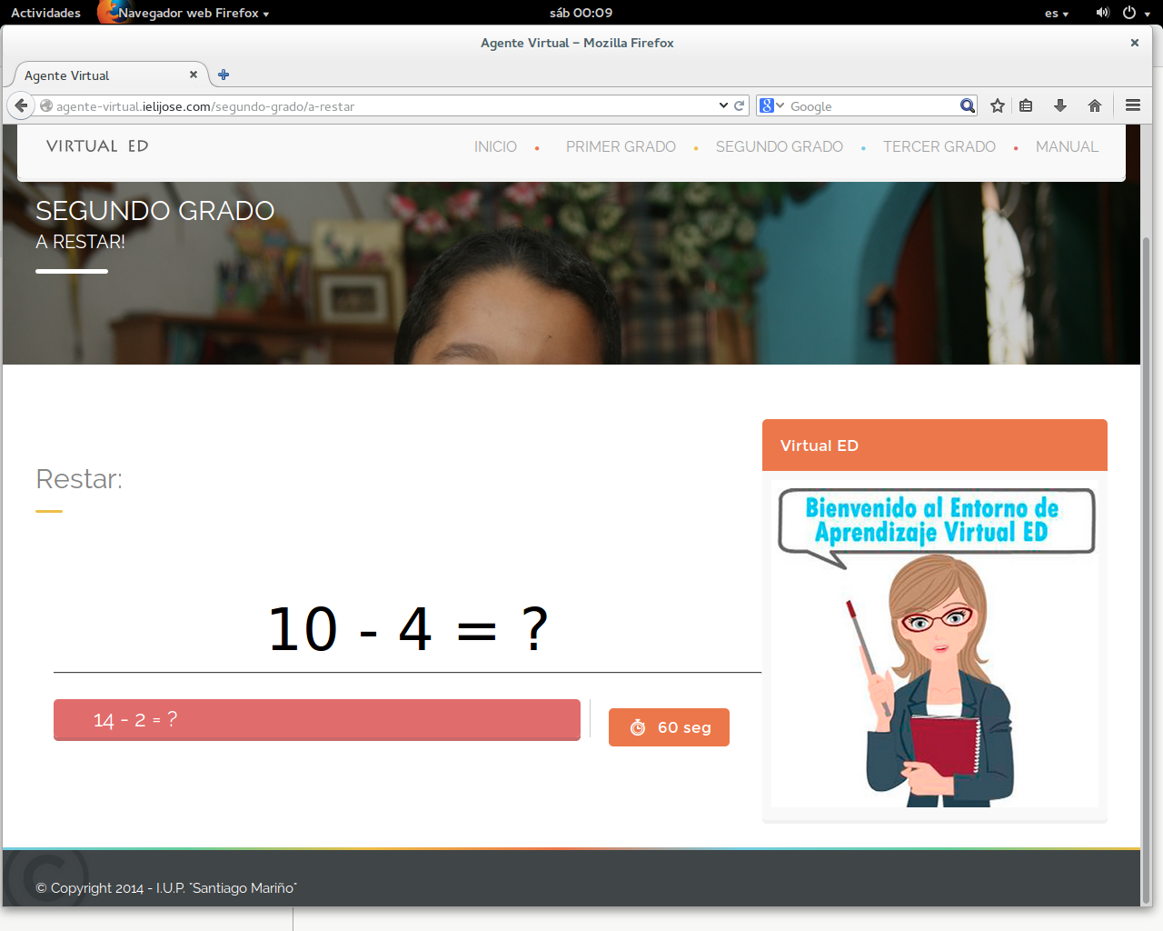

**Tercer Grado**

**Sustantivos:** Sopa de letras

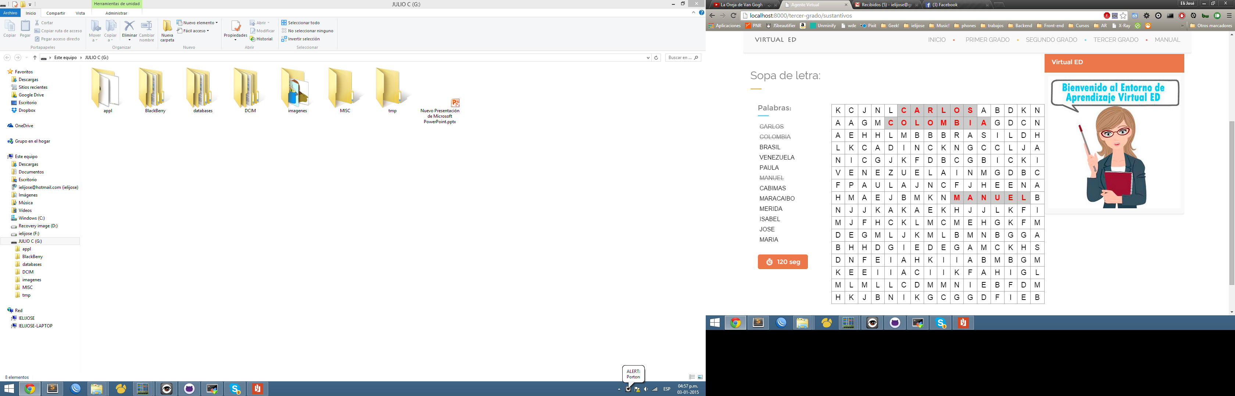

La sopa de letras ha de actualizarse automáticamente, en esta se marcan las palabras encontradas haciendo clic en la primera letra y luego en la última para armar la misma, el tiempo corre automáticamente.

**wdawawd**

**Dameros**

Posicionando el cursor del mouse en las casillas en blanco, puedes reemplazar los números por la letra que corresponde para armar la palabra

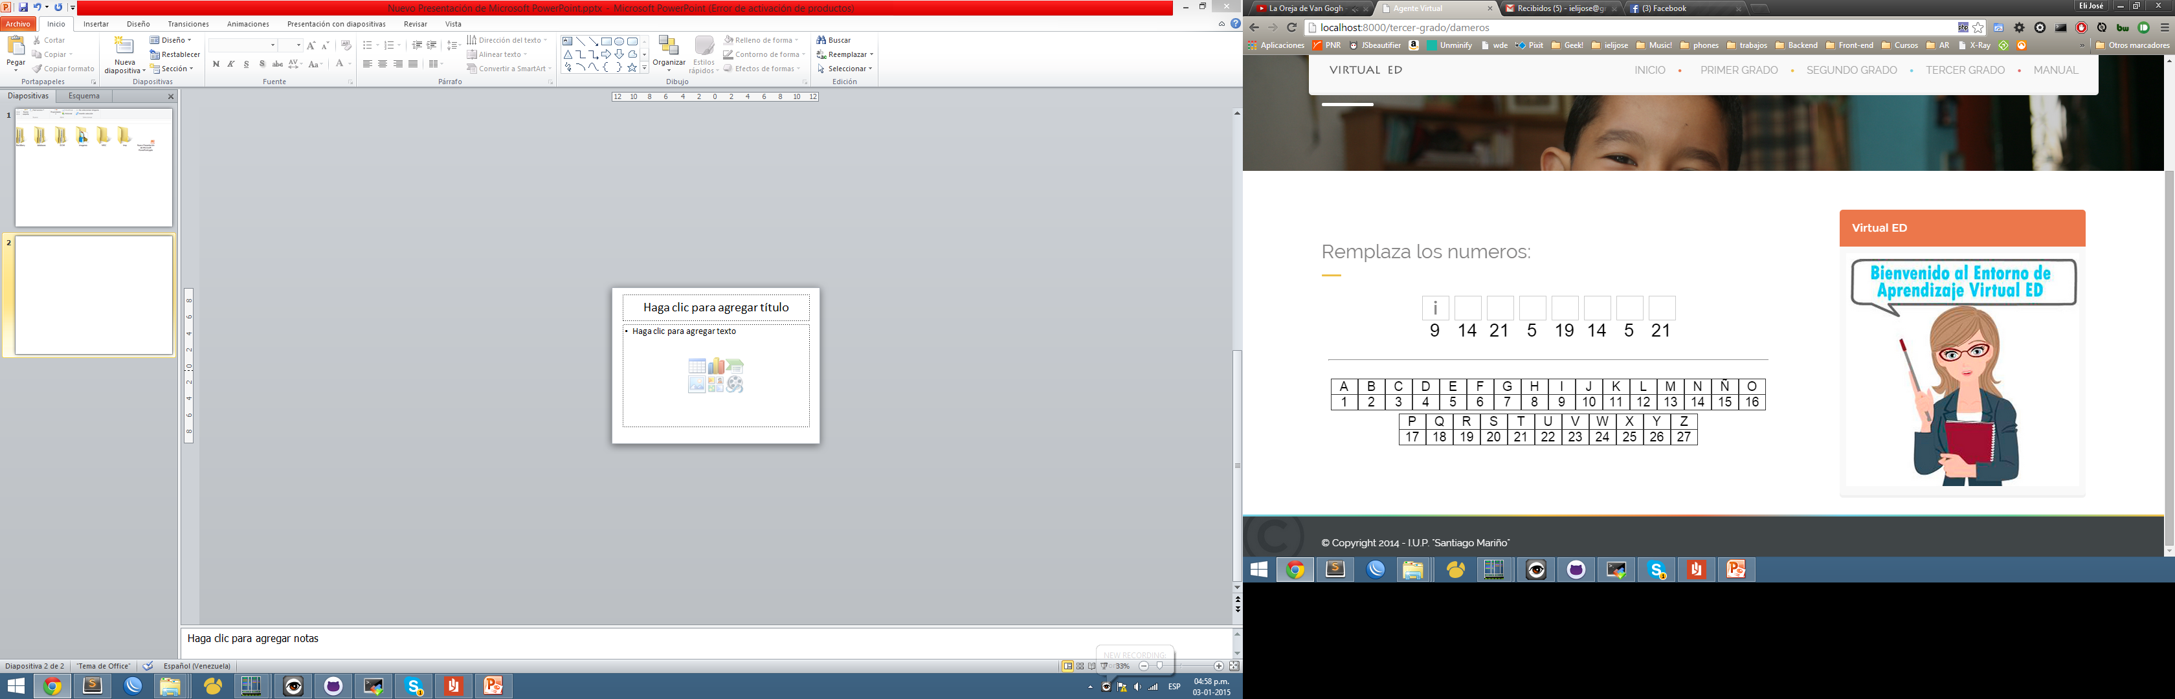

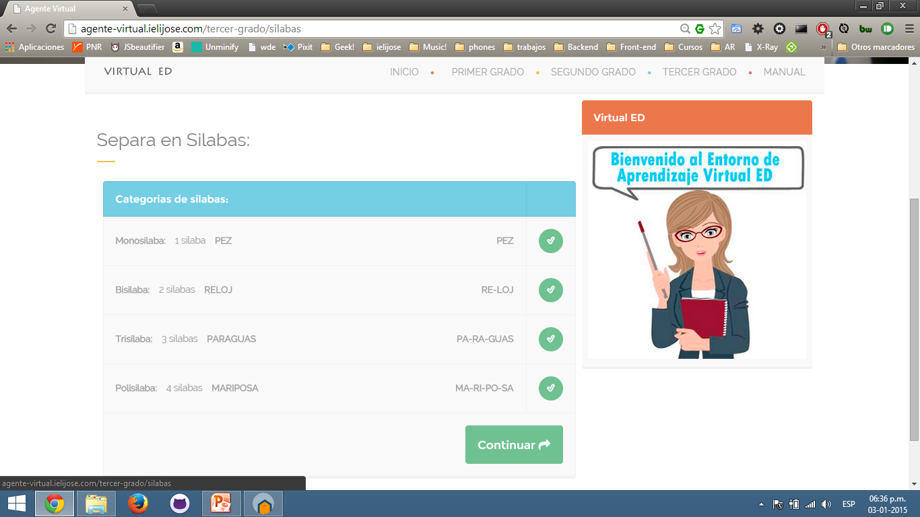**Separar en Silabas**

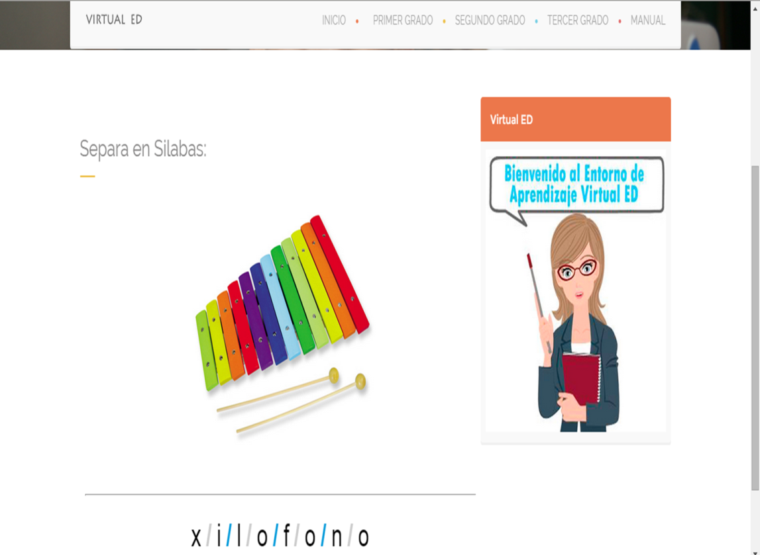

Botón para continuar

Ejemplo de silabas

Selecciona la barra donde se encuentra la silaba a separar

**Familia de Palabras**

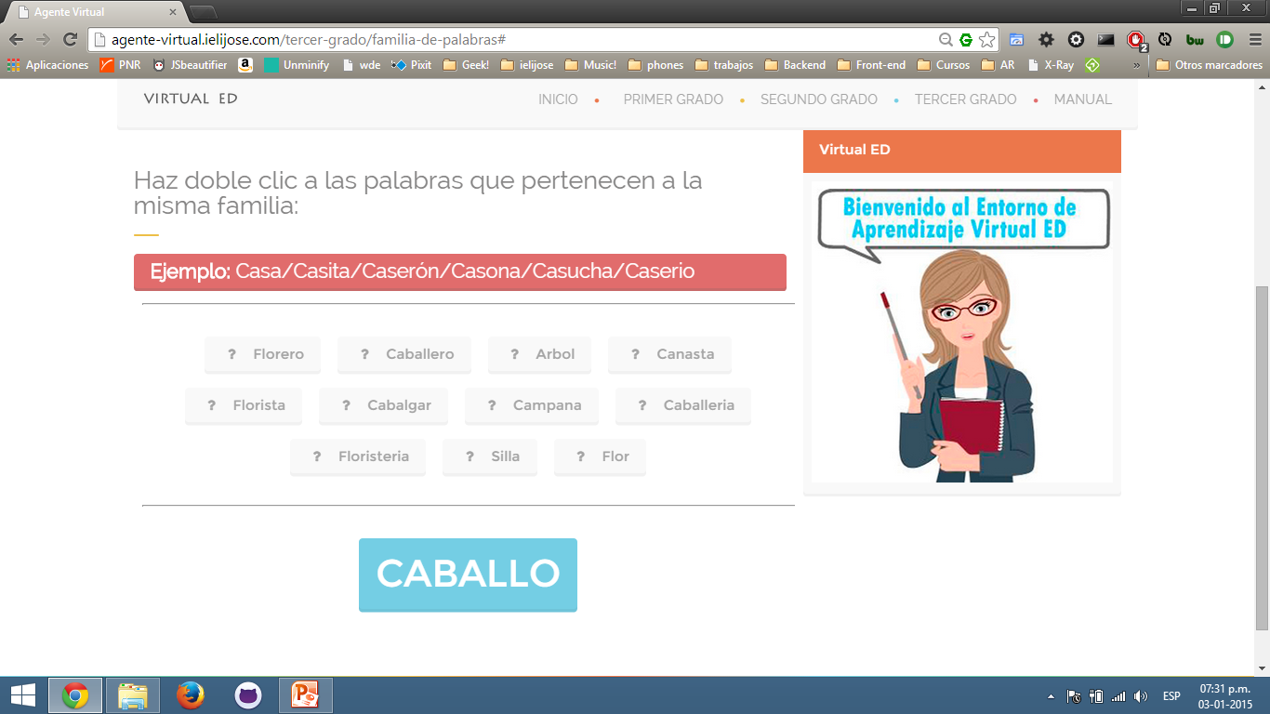

Etiqueta que muestra ejemplo de familia de letras

Palabras que serán agrupadas

Palabra de indicio a la familia de palabras

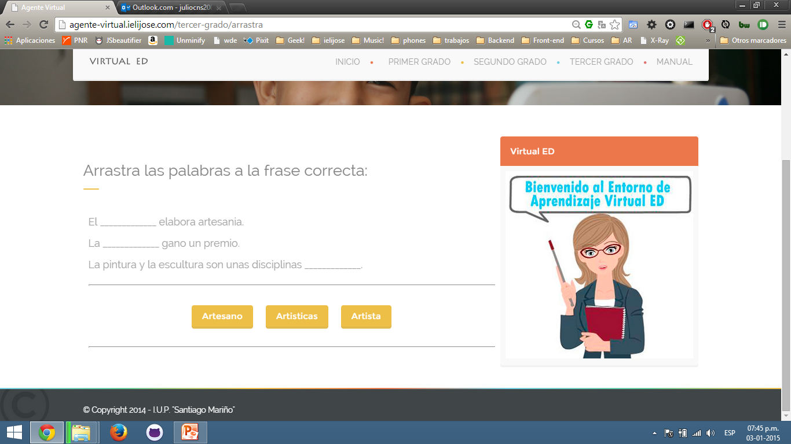

Frase de la familia de palabras

Palabras que se deben arrastrar para completar la familia de palabras

**A Sumar!**

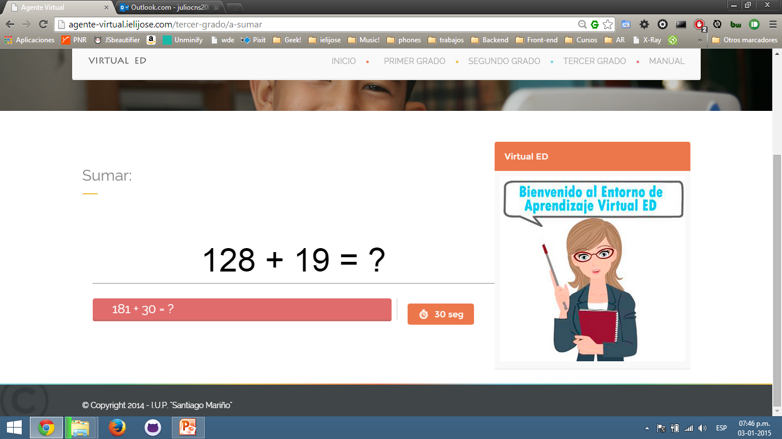

La suma comienza al oprimir el botón de conteo, ira cambiando con el paso del tiempo hasta llenar la barra inferior en caso de intentos fallidos o hasta responder cierta cantidad de operaciones de manera correcta

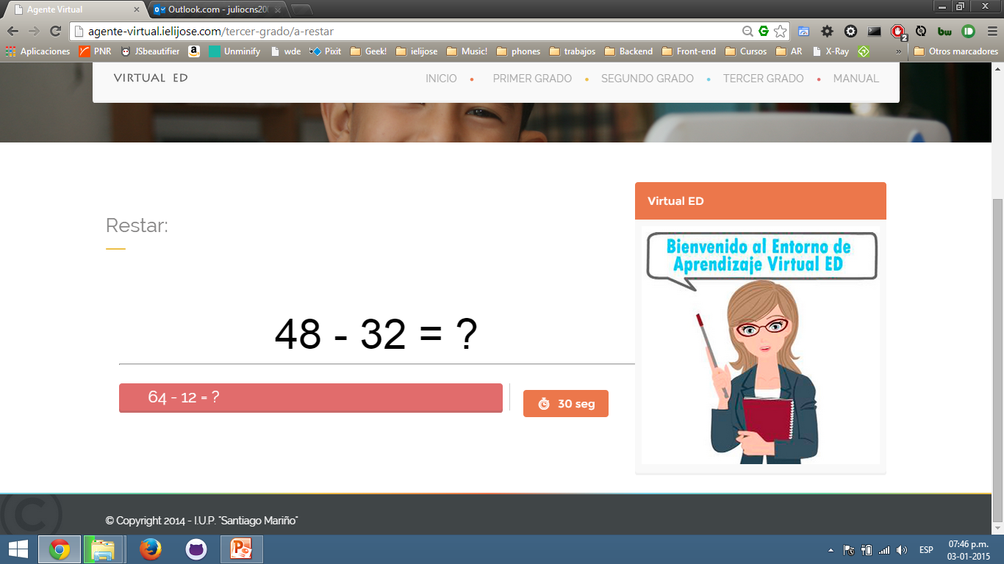**A Restar!**

La resta comienza al oprimir el botón de conteo, ira cambiando con el paso del tiempo hasta llenar la barra inferior en caso de intentos fallidos o hasta responder cierta cantidad de operaciones de manera correcta

**A Multiplicar!**

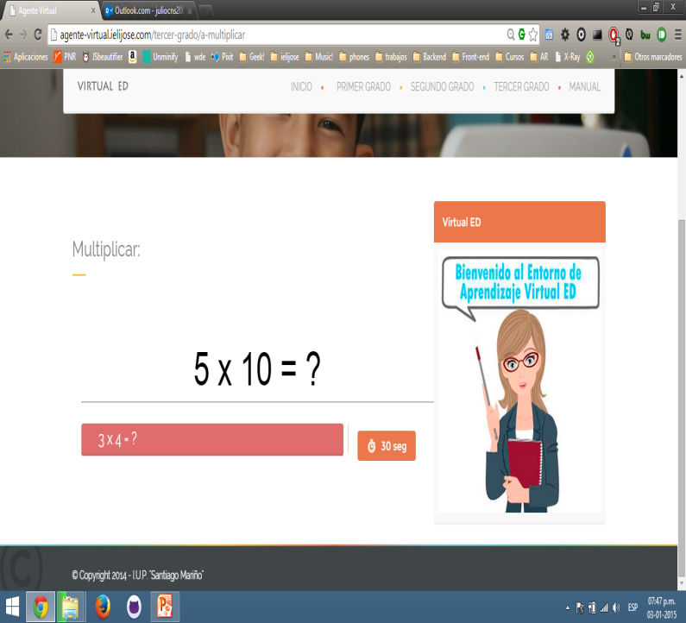

La multiplicación comienza al oprimir el botón de conteo, ira cambiando con el paso del tiempo hasta llenar la barra inferior en caso de intentos fallidos o hasta responder cierta cantidad de operaciones de manera correcta